Gmail 和outlook过滤HTML代码,不支持HTML5

1. 不要外联css
关于css的支持可以参考http://www.campaignmonitor.com/css/，里面有各个邮件系统中的支持情况的统计列表。在里面我们可以看到
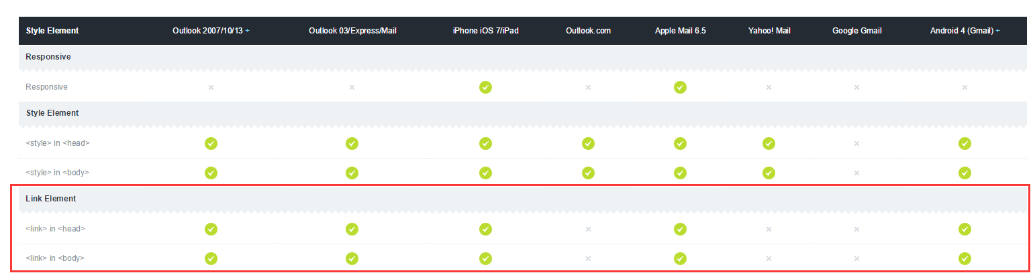
所以，通过html的标签属性或者style属性来设置页面的css样式。而在HTML电子邮件的开发中，有一条黄金法则：
如果一个属性存在于HTML中，绝对使用标签属性而不使用CSS样式。

2.使用table布局
为什么要用古老的table布局呢？因为邮件的客户端一般都采取比较原始的解析方式，我们可以邮件客户端比喻为浏览器界的IE6。
如果采取div，再用position或float来布局的话，
由于position属性在Outlook07/10/13、Yahoo! Mail和Google Gmail下不支持，
float属性在Outlook客户端和网页端均不支持，
所以兼容性并不友好，到时在某些情况下页面就会死得很难看。
所以，采取古老的table嵌套布局稳定性最好，而且可通过align="center"实现万能居中

3.所有img标签设置alt属性及border=0
设置alt属性是为了防止图片显示不出来时，至少有文字说明，让用户明白意思。
设置border=0,我也不清楚为什么要设置border=0，但它确实能让图片在更多情况下显示出来。
当然，在一些情况下仍然不支持，比如gmail网页端发送到QQ邮箱网页端(图片仍然显示不出来，查看源代码发现img标签的src和alt属性都被和谐了)
同时，可为img设置display:block，可用来修复一些电子邮件客户端图片下面空白间距。
另外，如果一定要用到图片的话，个人建议最好把图片上传到服务器，或者对于不大的图片直接使用base64。

4.设置background-color时，永远记住要使用完整的6个完整的十六进制编码，如果使用三个简写字符，不总是有效。
虽然background-color属性对于所有邮件系统都支持，但赋值时记得用6个完整的十六进制编码。
哪怕是黑色，也不要用#000，而是#000000

5.用padding，不用margin
margin属性对于Outlook的网页端并不支持
padding可支持所有邮件系统，至少我padding用到现在并没有出现不兼容的情况。
但我看网上说table布局的话padding是没问题的，但如果用div布局的话padding会变得不可控，这一点我还没有尝试过。

1. Doctype
目前，兼容性最好的Doctype是XHTML 1.0 Strict，事实上Gmail和Hotmail会删掉你的Doctype，换上这个Doctype。
<!DOCTYPE html PUBLIC "-//W3C//DTD XHTML 1.0 Transitional//EN" "http://www.w3.org/TR/xhtml1/DTD/xhtml1-transitional.dtd">
<html xmlns="http://www.w3.org/1999/xhtml">
<head>
<meta http-equiv="Content-Type" content="text/html; charset=UTF-8" />
<title>HTML Email编写指南</title>
<meta name="viewport" content="width=device-width, initial-scale=1.0"/>
</head>
</html>
使用这个Doctype，也就意味着，不能使用HTML5的语法。
2. 布局
网页的布局（layout）必须使用表格（table）。首先，放置一个最外层的大表格，用来设置背景。
<body style="margin: 0; padding: 0;">
<table border="1" cellpadding="0" cellspacing="0" width="100%">
<tr>
<td> Hello! </td>
</tr>
</table>
</body>
表格的 border 属性等于1, 是为了方便开发。正式发布的时候，再把这个属性设为0。
在内层，放置第二个表格。用来展示内容。第二个table的宽度定为600像素，防止超过客户端的显示宽度。
<table align="center" border="1" cellpadding="0" cellspacing="0" width="600" style="border-collapse: collapse;">
<tr>
<td> Row 1 </td>
</tr>
<tr>
<td> Row 2 </td>
</tr>
<tr>
<td> Row 3 </td>
</tr>
</table>
邮件内容有几个部分，就设置几行（row）。
3. 图片
图片是唯一可以引用的外部资源。其他的外部资源，比如样式表文件、字体文件、视频文件等，一概不能引用。
有些客户端会给图片链接加上边框，要去除边框。
img {outline:none; text-decoration:none; -ms-interpolation-mode: bicubic;}
a img {border:none;}
<img border="0" style="display:block;">
需要注意的是，不少客户端默认不显示图片（比如Gmail），所以要确保即使没有图片，主要内容也能被阅读。
4. 行内样式
所有的CSS规则，最好都采用行内样式。因为放置在网页头部的样式，很可能会被客户端删除。客户端对CSS规则的支持情况，请看这里。
另外，不要采用CSS的简写形式，有些客户端不支持。比如，不要写成下面这样：
style="font: 8px/14px Arial, sans-serif;"
如果想表达
<p style="margin: 1em 0;">
要写成下面这样：
<p style="margin-top: 1em; margin-bottom: 1em; margin-left: 0; margin-right: 0;">
5. W3C校验和测试工具
要保证最终的代码，能够通过W3C的校验，因为某些客户端会把不合格属性剥离。还要使用测试工具（1, 2, 3），查看在不同客户端的显示结果。
发送HTML Email的时候，不要忘记MIME类型不能使用
Content-Type: text/plain;
而要使用
Content-Type: Multipart/Alternative;
发送工具可以考虑使用 MailChimp 和 Campaign Monitor 。

